[北大中国药物依赖性研究所携手北医三院口腔科研究成果遇疑](https://mp.weixin.qq.com/s?__biz=MzkzNTc5NDgwMw==&mid=2247493788&idx=1&sn=2cef784f55e1657c7e326306b287dcb0&chksm=c367f6fcb82e8290efb7a0c9b973ba6a32c6caabd3184c5fa9bd15539a20ccb06b80a72bea19&scene=126&sessionid=1743268434)

急先锋[先锋科研](javascript:void(0);)2025-03-29 07:00:30浙江

**点击上方蓝字关注先锋科研**



文 | 急先锋

**论文信息**

近日，发表于《Scientific Reports》期刊的研究‘Paeoniflorin drives the immunomodulatory effects of mesenchymal stem cells by regulating Th1/Th2 cytokines in oral lichen planus’ 因实验图像问题引发质疑。该研究由Zhihui Zhang , Yan Zhang , Zhongfang Zhao , Pei Li , Danyang Chen , Wei Wang , Ying Han , Shiqi Zou , Xin Jin , Jianling Zhao , Hongwei Liu , Xiao Wang（通讯作者，科主任）  , Weili Zhu（通讯作者）共同完成，通讯作者Weili Zhu单位为北京大学中国药物依赖性研究所，通讯作者Xiao Wang单位为北京大学第三医院口腔科。

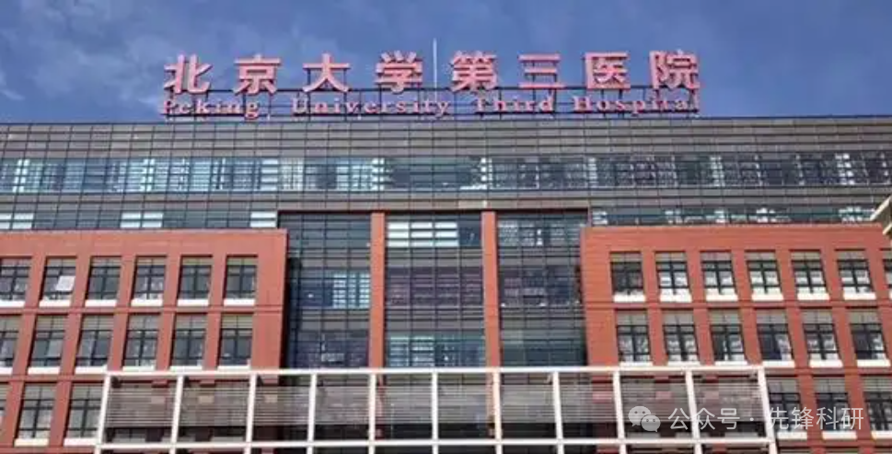

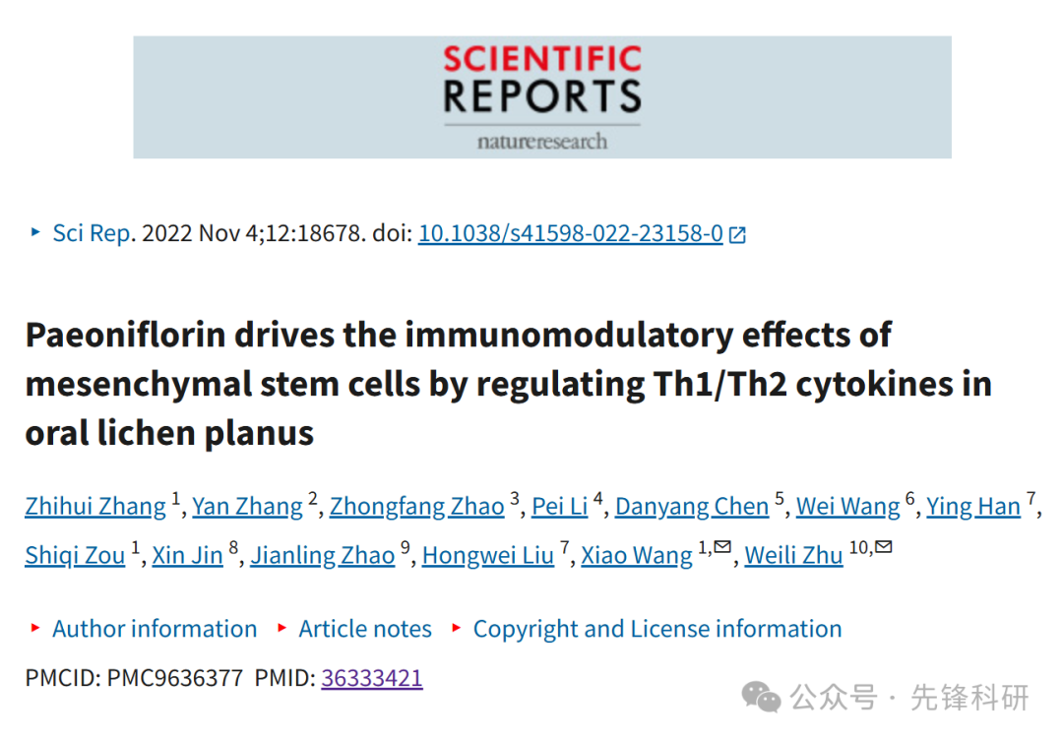

**质疑信息**

2025年3月评论人Sholto David 指出本文存在图像重复：

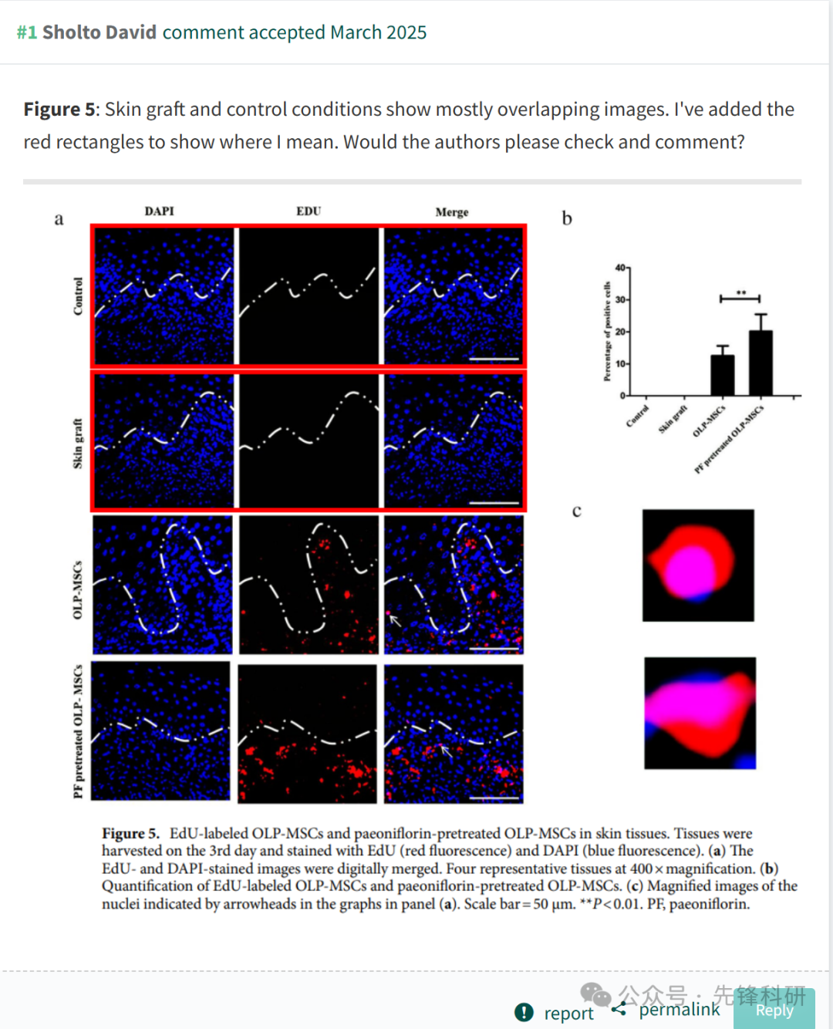

**参考链接：**

https://www.pubpeer.org/publications/8C9C77DE7E17FAFBD5C355AB63E086

**END**



**免责申明**

本文中的所有信息均源自学术网站及已公开资料。我们虽努力确保信息的准确性与完整性，但无法对此做出绝对保证。若发现任何纰漏或不实之处，请及时联系公众号后台，以便进行更正或删除。